|  |  |  |  |
| --- | --- | --- | --- |
| **รายงานการแก้ไขปัญหาและการบำรุงรักษาระบบ SAP** | | | |
| **โครงการ :** | งานจ้างบำรุงรักษาระบบ SAP ด้าน Basis และ Function เลขที่ จท.96/2561 | | |
| **Incident No. :** | MWA-MA02-000157 | **สถานที่ปฏิบัติงาน :** | □ การประปานครหลวง  ☑ บริษัท พอร์ทัลเน็ท จำกัด  □ อื่นๆ ­­­­­­­­­­­­­­­­­­­­­­­­­­­­­­­­­________________________ |
| **วัน/เดือน/ปี :** | 4 ตุลาคม 2561 |
| **เวลาปฏิบัติงาน :** | 16:30-17:00 น. |
| **ชื่อ-นามสกุล :** | น.ส.ณัฏฐี สัจจาศีล | | |
| **ทีมงาน :** | ☑ Function □ Basis | **ระบบงาน :** | MM |

**ผลการปฏิบัติงาน :**

ให้คำปรึกษาวิธีการเพิ่ม Storage Location ภายใต้ Plant เดิม

ความต้องการ ในกรณีที่ต้องการเพิ่ม Storage Location ภายใต้ Plant ที่มีอยู่เดิม จะต้องทำอย่างไรบ้างคะ แล้ว user จะต้องเตรียมข้อมูลอะไรไว้ให้เราบ้าง

คำแนะนำ มีขั้นตอนการกำหนดและเตรียมข้อมูลดังนี้

1. ข้อมูล Storage Location ภายใต้ Plant จะเก็บอยู่ที่ Table : T001L IT สามารถตรวจสอบ รหัสสถานที่จัดเก็บล่าสุด ของ Plant นั้น ๆ เพื่อ กำหนด Running ใหม่  
   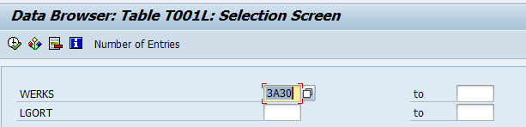

แสดงข้อมูล Storage Location ภายใต้ Plant ทั้งหมด

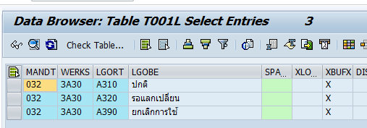

1. ผู้ใช้งานต้องส่งข้อมูล ดังนี้

* Plant (ที่ต้องการเพิ่ม Location)
* Storage Location (รหัสสถานที่จัด 4 digit ที่ไม่ซ้ำกับ รหัสเดิมใน Plant เดียวกัน)
* Storage Location Description (คำอธิบายสถานที่จัดเก็บ ต้องไม่เกิน 16 digit)

ตัวอย่างเช่น

|  |  |  |
| --- | --- | --- |
| Plant | Storage Location | Storage Location Description |
| 9900 | 99D7 | สสมส.2 |
| 9900 | 99D8 | สสมส.3 |

1. เข้า Configuration ที่ เข้า Transaction Code : SPRO กด Double click ที่ Project MWA จะเข้าสู่หน้าจอ สาหรับการ Configuration
2. Maintain Storage Location ตามเมนู path ด่านล่าง

Path : IMG ->Enterprise Structure->Definition->Materials Management->Maintain storage location  
ให้ระบุ Plant ที่ต้องการเพิ่ม Storage Location

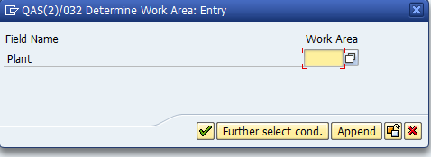

กด New Entries

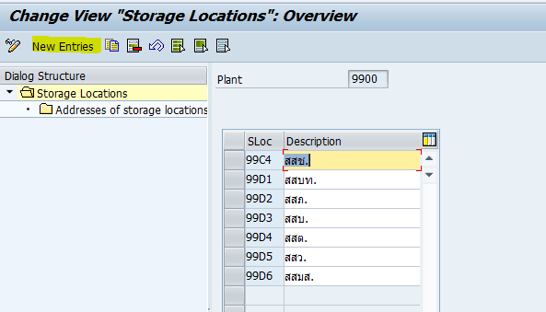

แสดงหน้าจอให้ใส่ ข้อมูล เช่น

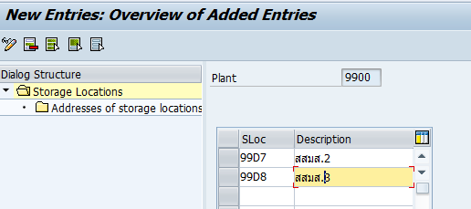

1. Allow Freezing of Book Inventory Balance in Storage Location (กำหนดให้ Location อนุญาตให้ตรวจนับสต๊อกได้ ) ตาม path ดังนี้

Path : IMG -> Materials Management->Inventory Management and Physical Inventory->  
Physical Inventory->Allow Freezing of Book Inventory Balance in Storage Location

คำแนะนำอื่นๆ เพิ่มเติม

* ให้ Logon Language SAP เข้า ทั้งภาษาไทย TH และ อังกฤษ EN เนื่องจาก Config บางตัว เก็บข้อมูลแยกตามภาษาที่ Logon

** ให้ตรวจสอบ *เอกสาร: Configuration Manual ของบริษัทเดิมก่อน เพราะเห็นว่ามีของ Procurement : PO*